ИСКУССТВО ДРЕВНЕЙ ЭЛЛАДЫ
Искусство Древней Греции — одно из самых значительных явлений мировой художественной культуры. Погребённые Средневековьем древнегреческие руины открыли мастера эпохи Возрождения и дали высочайшую оценку произведениям классической древности. Античность провозгласили непревзойдённой и совершенной. Она вдохновляла едва ли не всех великих художников — от Рафаэля и Микеланджело до Пикассо. В Древней Греции было создано совершенное по форме искусство. В то время как творения Египта, Шумера, Китая или Ассирии глубже выражали умонастроения и идеалы только этих конкретных стран и народов, Эллада (Древняя Греция) вышла далеко за пределы национальных границ, создав искусство, понятное не только одним эллинам, но и всем другим народам. Как и почему им удалось этого достичь, навсегда останется тайной. Однако красота и глубокий смысл эллинских творений продолжают пленять человечество на протяжении двух тысячелетий.
Искусство Древней Греции не явилось неизвестно откуда, оно выросло из крито-микенских корней (см. статью «Крито-микенское искусство»), создав на их основе новую художественную традицию. Культурные достижения греческих городов во II тысячелетии до н. э. были переосмыслены в I тысячелетии до н. э. После так называемой эпохи «тёмных веков», которая длилась от заката Микенского мира вплоть до VIII в. до н. э., началось стремительное, мощное возрождение культуры. Это было время «греческого Возрождения», создавшее почву для дальнейшего расцвета искусства. На пути своего развития это искусство миновало несколько основных фаз (стилей): геометрику (IX-VIII вв. до н. э.), архаику (VII—VI вв. до н. а), классику, которая делится на
раннюю (490—450 гг. до н. э), высокую (450—400 гг. до н. э.) и позднюю (400—323 гг. до н. э.). III—I вв. дон. э. заняты эпохой эллинизма — временем после смерти Александра Македонского (323 г. до н. а), когда благодаря завоевательным походам великого полководца был впервые объединён пёстрый и разнородный мир — от Греции через Персию и Среднюю Азию до Индии. Тогда эллинский стиль, в разных местностях принимая различные облики, распространился на огромном пространстве. Во II в. до н. э. Греция подпала под владычество Римской республики и стала провинцией под названием Ахайя, но эллинское искусство продолжило своё существование уже на почве Рима, став самой блестящей составляющей в очень сложном и многонациональном художественном мире империи.
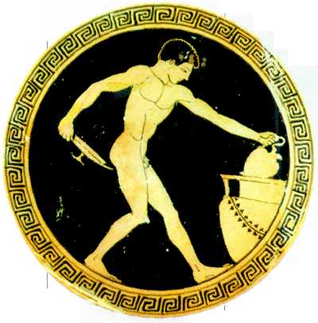
Юноша, черпающий вино из крате'ра. Краснофигурный кили'к. V в. до н. э. Лувр, Париж.
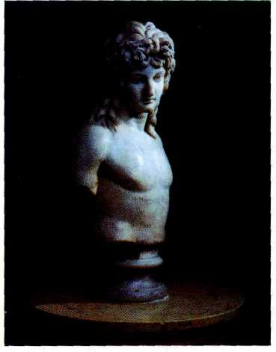
Пракситель. Эрот. IV в. до н. э. Римская копия.
* Античное искусство (от лат. antiquus — «древний») — искусство Древней Греции «Древнего Рима, а также стран и народов Древнего мира, культура которых развивалась в контакте с древнегреческой и древнеримской традицией.
Эллада - название Греции на греческом языке. Эллины — самоназвание греков.
Названия периодам в истории древнегреческого искусства дали современные историки.
104

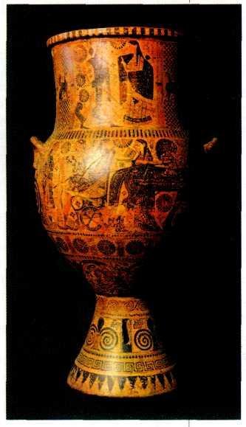
Кратер. VII в. до н. э.
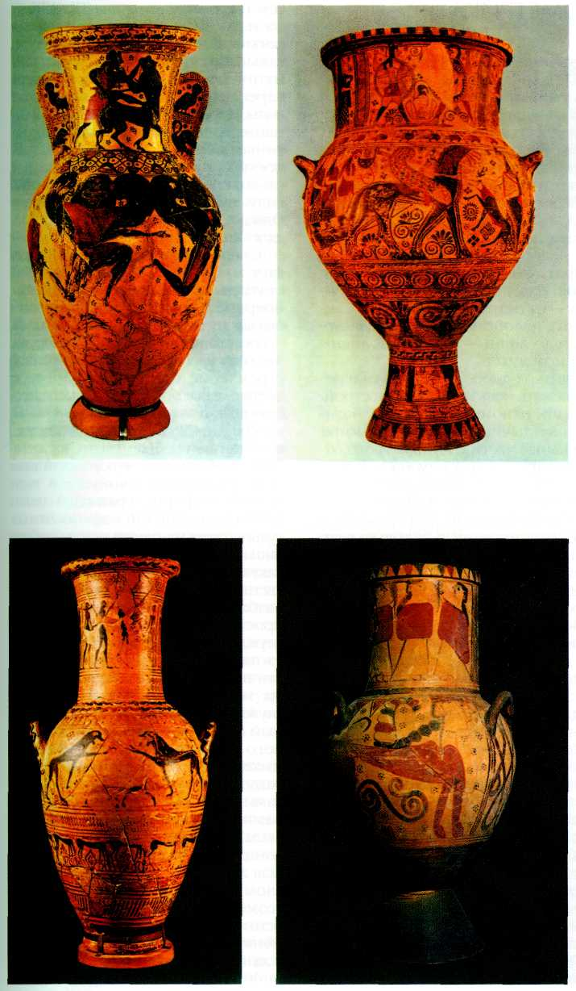
Амфоры. VII в. до н. э.
105

ГЕОМЕТРИКА
Эпоха геометрики (IX—VIII вв. до н. э.) долгое время недооценивалась учёными; её считали небогатой типами вещей, которые были однообразно украшены. Действительно, основой геометрического искусства стали схематичные бронзовые статуэтки и большие расписные сосуды. В росписях преобладал геометрический стиль, названный так по чётким, логическим формам основных декоративных приёмов: ромб, квадрат, прямоугольник, круг, зигзаг, линия. Изделия самых разных центров — от острова Феры (ныне Санторин), пелопонесского города Аргоса и до Афин — были выполнены в едином духе.
Однако однообразными эти изделия назвать нельзя: большие и стройные, они напоминают фигуру богини — владычицы подземного мира. Отдельные части сосудов строго отделены друг от друга: тулово (основная часть), горло, шейка, венчик, ручки и ножки. В каждом таком сосуде заключена большая информация о мире, закодированная не только в его внешней форме, но и в росписи. Каждый символ росписи сосуда являлся деталью условного изображения устройства мира.
Вероятно, язык геометрических символов — это некое универсальное явление, которое всплывало в истории культуры разных стран и народов в особенные моменты, когда возникали новые художественные системы.
Такая роль была отведена греческой геометрике. Позади неё находилось отделённое несколькими веками великое крито-микенское прошлое. Впереди — новое, ещё неизвестное будущее. Связующим звеном для передачи традиции стала керамика — производство сосудов, окрашенных очень скромно, бегло и часто небрежно. Конец Микенского мира дал жизнь субмикенскому вазописному стилю (XII—X вв. до н. э.), который сменился протогеометрическим (X—IX вв. до н. э.), а затем и геометрическим (IX—VIII вв. до н. э.). Форма ваз и характер их росписей становятся всё монументальнее и строже, а их декор от схематической волнистой горизонтали, передающей образ первостихии — воды, переходит ко всё более продуманным, сложным и строго выстроенным образам. Мастера геометрической эпохи опирались на две главные традиции — минойскую силу чувств и микенскую логику. Однако в геометрике явно преобладало второе.
Стиль эпохи великолепно передаёт амфора VIII в. до и. э. из Афин, некогда служившая надгробием. Впервые у греков громадный сосуд оказался связанным с захоронением, но оставался на земле как памятник человеку. Возможно, усиленное стремление сделать форму сосуда человекоподобной (его высота составляет полтора метра) связано с необходимостью видеть в нём увековеченный образ, хотя и условный. Любопытно, что у такой вазы есть скромный двойник в виде другой амфоры, хранящей пепел усопшего и зарытой в землю. Эти сосуды стояли на одной оси и сообщались: по особым памятным дням в такую амфору могли наливать жертвенную жидкость (скорее всего, разбавленный водой мёд), которая просачивалась в могилу; для этого перед установкой у большого сосуда-памятника отбивали ножку и частично дно. Значит, большая амфора имела ритуальный смысл -служила алтарём. Впервые загробный мир был чётко отделён от земного — ничего подобного в крито-микенскую эпоху не было. Такая разделительная грань другими народами (например, древними египтянами, этрусками) так никогда и не была проведена, и их искусство до конца оставалось «загробным». Большая амфора всецело связана с ритуалом перехода. В сплошном поле геометрических узоров-знаков особенно выделяется ленточный орнамент, образованный изломанной под прямым углом линией, — меандр. Обращает на себя внимание
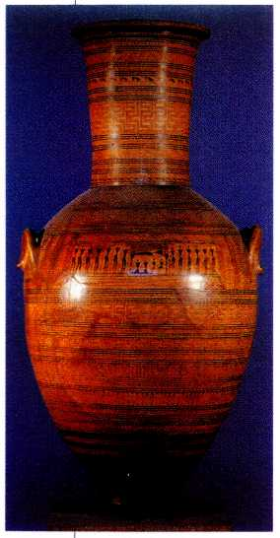
Амфора с росписью геометрического стиля. VIII в. до н. э.
Национальный музей, Афины.
106

фигурная сцена, исполненная очень схематично. Это оплакивание лежащего на ложе человека. Оплакивание — один из важнейших ритуалов, исполнявшихся после смерти человека, чтобы снова вернуть его к жизни. Идея «вечного возвращения», свойственная древности вообще, нашла здесь особое признание. Она выразилась в двух основных темах для украшения геометрических ваз: оплакивание или траурный выезд к некрополю. Появление фигурных композиций в сложной системе геометрических сосудов — среди них наиболее популярны амфоры и кратеры — было признаком нового стиля. На геометрический сосуд возлагалась универсальная духовная нагрузка. Он был одновременно и архитектурным созданием, и произведением пластики.
В VIII в. до н. э. в Греции ещё не было ни развитых архитектурных стилей, ни монументальной скульптуры, ни картин. Поэтому язык памятников был знаковым, родственным идеографическому письму, использующему условные письменные знаки, фигуры. Отдельные знаки символизировали определённые «космические» состояния: лежащая фигура — смерть, стоящая — жизнь, со склонённой вниз головой — готовность к жертвоприношению. Силуэты знаков-фигур не нарушали поверхности памятника, органично взаимосуществуя с фоном. Главное в геометрических сосудах — их необычайная устойчивость (статуарность), т. с. чувство внутренней весомости, подчёркнутой опоры, то, что называют тектоникой.
Именно это качество стало неотъемлемым свойством архитектуры, которая зародилась в VIII в. до н. э., но начала бурно развиваться лишь в эпоху архаики (VII—VI вв. до н. э.).
АРХАИКА
Типы архитектурных сооружений в то время представлены преимущественно храмами. Все они являются
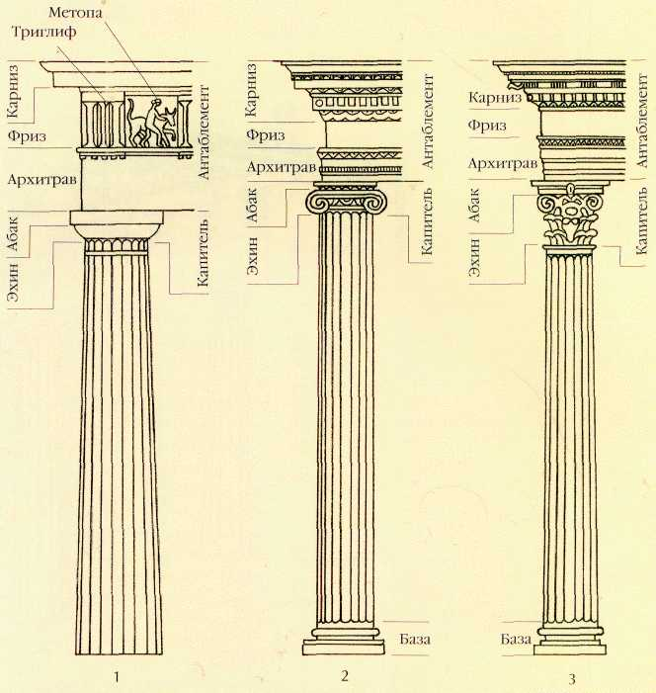
Колонны дорического (1), ионического (2) и коринфского (3) ордеров.
архитектурным наследием II тысячелетия до н. э. Сооружения того времени повторяли идею критского ме'гарона — прямоугольного здания с входом на узкой торцевой стене с колоннами, которые или обрамляли вход, или делили вдоль внутреннее пространство, или стояли у стен. Геометрика приучила древних художников мыслить строго логически. Архаика продвинулась ещё дальше, создав единый архитектурный язык — ордерную систему.
Самой древней разновидностью ордера является дорический. Он назван по одной из главных ветвей эллинской народности — дорийцам, обитателям Пелопоннеса; другой основной ветвью были ионийцы,
107

которые населяли Центральные Балканы, в том числе Афины, а затем переселились на Малоазийское побережье и частично на острова. Дорика традиционно связывалась с мужественным, суровым стилем, ионика — с женственным, мягким и изнеженным. Так и в ордере: дорические постройки были низкие, тяжеловесные и приземистые, ионические -лёгкие, стройные и изящные. Однако ионический ордер распространился лишь в V в. до н. э., а дорический использовался очень широко уже в VII—VI вв. до н. э. До сих пор уцелели фундаменты и семь стоящих колонн храма Аполлона в Коринфе. Они свидетельствуют о том, что в дорическом ордере колонны ставили прямо на стереобат без подставок, эти колонны резко сужались кверху и обычно имели утолщение в центре — энтазис (чтобы подчеркнуть неимоверную тяжесть, которую при-
108

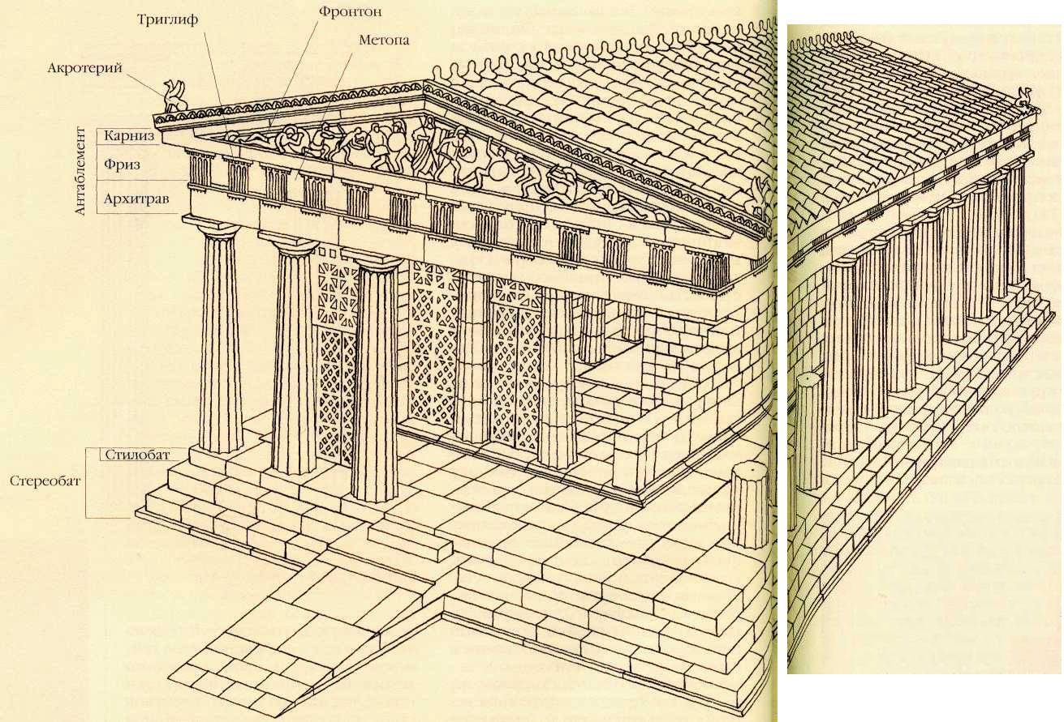
ОРДЕРНАЯ СИСТЕМА
Ордер (от лат. ordo — «порядок», «строй») предполагал при строительстве зданий использовать единый модуль (мерку) — пяль, локоть или ступню. Это придавало постройкам особую законченность. Благодаря ордерной системе в архитектурном сооружении уравновешивались противодействующие силы роста вверх и давления вниз. Несущими частями были основания (стереобат) и его верхняя платформа (стилобат), а также стоящие на нём опоры (колонны). Несомые части — вся верхняя часть здания, кровля с антаблементом — перекрытием, лежащим непосредственно на колоннах. Антаблемент состоял из трёх соподчинённых частей: архитрава, фриза и карниза. Колонна в свою очередь имела основание (базу), которым опиралась на стереобат — ствол, состоявший из нескольких поставленных друг на друга барабанов, и завершалась «главой» — капителью, в которой выделялись «подушка» — эхи'н и лежащая на нём сверху квадратная плита — абак.
ходится нести опорам здания); колонны также имели обычно двадцать желобков — каннелю'р. Зрительно каннелюры облегчали вес массивных опор и подчёркивали устремлённость их кверху.
В Южной Италии, куда с VIII в. до н. э. выселялись греческие колонисты, чтобы основывать новые города, сохранилось несколько дорических храмов. Они находятся в Пестуме (греческое название — Посейдония). У них сохранились не только обходные колонны — птеромы, но частично и стены храмов, а также огромные, тяжелейшие перекрытия, готовые, кажется, разрушить опоры.
Греческие мастера с удивительным мастерством вписывали храмы, посвящённые разным богам, в природный ландшафт в соответствии с их функциями и образами: одни строили на равнинах, другие — на
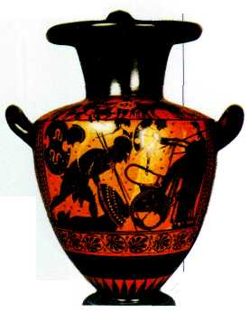
Чернофигурная гидрия. V в. до н. э.
109

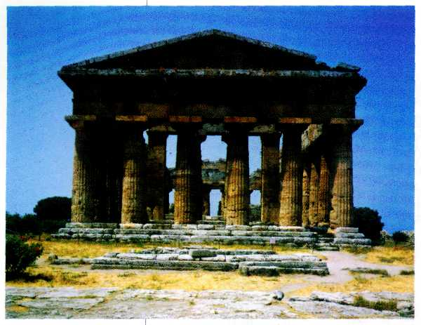
Так называемый храм Посейдона. V в. до н. э. Пестум.
возвышенностях, третьи — на опушках лесов, недалеко от рек или священных ущелий.
Затем к дорическому («мужественному») ордеру присоединился ионический («женственный»), а в конце V в. до н. э. и коринфский («девический»), пропорции которого уподоблялись девическому телу. Тогда зодчие стали выбирать ордер для храмов в зависимости от пола, духа и олимпийского авторитета божества. Так впоследствии будет предписывать древнеримский архитектор Витрувий в своём труде «Десять книг об архитектуре», который он напишет в конце I в. до н. э.
В эпоху архаики стали строить большие греческие святилища: Аполлона (бога света и искусств) — в Дельфах, Геры (супруги верховного бога Зевса) — в Олимпии. Святилища занимали важное место в жизни древних греков, поскольку они являлись средоточием древнейших ритуалов и постепенно превращались в крупные центры искусств.
Например, дельфийский комплекс, подобно всем другим святыням эллинов, возник на освящённом месте. Об этом говорит и легенда древнегреческого поэта Гомера:
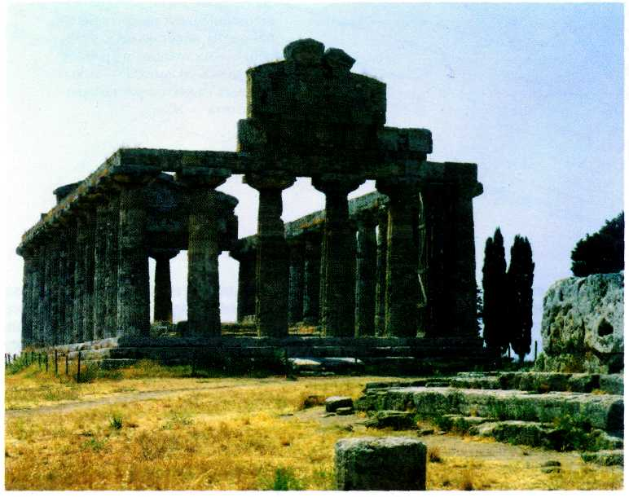
Так называемый храм Цереры. VI в. до н. э.
Пестум.
110

Дельфы были основаны критянами. Французские археологи, начавшие раскопки в 1907 г., нашли терракотовые ритуальные предметы, посвящённые богине Афине. Там был отстроен храм Аполлону, победителю чудовищного змея Пифона, который являлся воплощением хаотических вод. Святилище было ограждено и ориентировано таким образом, что в него входили с востока, а к храму поворачивали с запада. По представлениям архаики, запад был местом смерти, и потому храм Аполлона рассматривался как гробница божества (Пифона). В ней он и возрождался благодаря творившей ритуал богине-птице. В дельфийских мифах это Коронида, супруга Аполлона и мать бога-врачевателя Асклепия. Однако в религии древних греков богини-женщины уступают место богам-мужчинам. Так и Коронида (Ворона) была убита в мифах Аполлоном.
Зигзагообразный, трудный подъём в святилище воспроизводил ночной путь бога Солнца, его драматическую борьбу с силами преисподней и выход из тьмы на восток. Это был не просто путь с востока на запад и вновь на восток, но одновременно и подъём вверх по высокой, крутой скале; буквально — восхождение к свету. Мрачные Дельфы, где, по свидетельствам древних, селились лишь коршуны и звучало многократное, жуткое эхо, были святилищем борьбы смерти и жизни, тьмы и света — и победой вторых.
В Дельфах кроме храма Аполлона, от которого до наших дней дошли только руины, было ещё несколько зданий: небольшие сокровищницы разных городов, в которых под опекой бога хранилась их казна (они стояли перед храмом вдоль священной дороги), стадион, театр и знаменитая Лесха (здание для собраний) книдян, которую в V в. до н. э. расписал величайший греческий художник Полигнот с острова Фасоса. Его прославленные фрески «Разрушение Илиона» и «Преисподняя» не сохранились, как и всё его творчество, но их деталь-
но описал прекрасный знаток греческих древностей Павсаний. Его книга «Описание Эллады» (II в. н. э.) до сих пор остаётся непревзойдённым трудом по истории эллинской старины.
Скульптура эпохи архаики входила в силу так же стремительно, как и архитектура. Она тесно связана с ней, поскольку обычно была предназначена для религиозных комплексов и украшала фронтоны зданий. Живопись по традиции тоже была очень близка и к архитектуре, и к скульптуре, потому что скульптуру раскрашивали, иногда в невероятно яркие, фантастические цвета.
Композиции архаических храмов, которые помещались на фронтонах (в частности, замечательные фрагменты афинского Акрополя), также связывались с идеей происхождения мира, и потому их главной героиней часто выступала Горгона Медуза.
В древнегреческой мифологии герой Персей обезглавил её, что
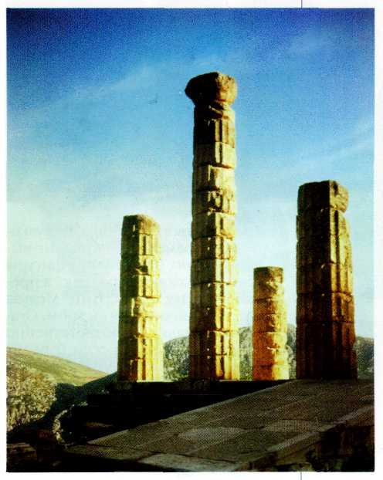
Храм Аполлона в Дельфах. VII в. до н. э.
Перестраивался в VI—IV вв. н. э.
*Фронтон — архитектурное завершение фасада здания (как правило, треугольной формы).
111

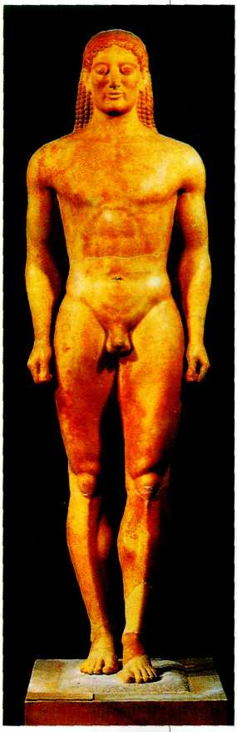
Статуя куроса. VI в. до н. э. Национальный музей, Афины.
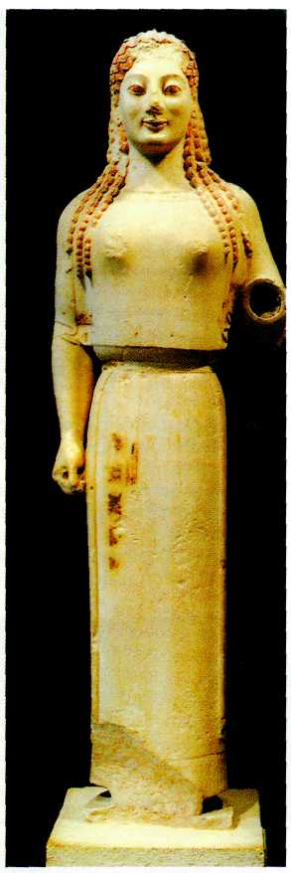
Статуя коры. VI в. до н. э.
Музей афинского Акрополя.
означало сотворение мира. В скульптуре того времени этот подвиг выглядит наивно, празднично: фигуры обращают головы к зрителю, а превышающая их размерами Медуза кажется сказочным монстром. Статуи уменьшались соответственно склонам фронтона, и если Горгону изображали в центре, то в углах помещали каких-либо зверей или крошечных человечков-героев. Архаический мир был насквозь мифичен, но он уже лишён «страха и ужаса», которым наполнен мир Древнего Востока. Он драматичен по содержанию, но ярок и светел по духу. Отдельные статуи вначале слишком напоминают колонны: руки тесно прижаты к телу, ступни ног стоят на одном уровне. Фигуры будто только вышли из каменного блока, из которого поочерёдно обрабатывались четыре фасада здания. У мужских и женских фигур сходные пропорции: тонкие талии и широкие плечи, с той лишь разницей, что мужские статуи очень часто предстают обнажёнными, а женские — в одеяниях. Вместе с тем фигуры ранней поры удивительно органичны; они словно живут внутри камня и сохраняют в нём свою божественную душу. Таковы, например, знаменитые статуи Геры Самосской или Артемиды с острова Делос.
Однако со временем фигуры стали отделяться от каменного блока и «выходить» в реальное пространство. К концу VI — началу V в. до н. э. пропорции женских фигур, называемых статуями кор (от греч. «кора» — «девушка»), и мужских фигур, называемых статуями куросов (от греч. «курос» — «юноша»), становятся более естественными, а их движения более свободными. Выходя из состояния неподвижности, они радостно ступали навстречу зрителю. Куросы оставались обнажёнными, коры были одеты в богатые сложные одеяния, как показывают удивительные памятники, найденные археологами на афинском Акрополе.
Девушки кокетливо поддерживают сбоку свои пышные тонкие гофрированные хитоны. На их лицах сияет радостная архаическая улыбка. Сложные одеяния, принадлежностью которых был короткий косой хитончик, наброшенный на грудь, скрывают пластику тела, но уже в 30-х гг. VI в. до н. э. у кор появились строгие дорийские уборы — пе'плосы, которые станут основным одеянием классической эпохи. Формы тела становятся более крепкими, реальными, а к началу греко-персидских войн улыбка сбегает с архаических лиц. Позднее статуи куросов, например Аристодика, служившего надгробным памятником,
112

приобретают свободный пластический объём.
Архаическая скованность значительно дольше сохранялась в рельефе. Мемориальная стела воина Аристиона, выполненная скульптором Аристоклом (как начертано на памятнике), создана около 510 г. до н. э. Его образ ещё очень условен, лишён индивидуальных черт. Изображённая в профиль фигура скованна, силуэтна и по-архаически богато раскрашена. Однако появилось новшество, которое состоит в том, что рельеф не представляет жестокую сцену охоты или войны, как на стелах Микен. Он просто изображает человека в его торжественном воинском обличии. Фигура является частью узкой высокой стелы (такие стелы иногда оставались без фигур, и на них могло быть высечено только имя). В дальнейшем фигура будет стремиться «выйти» из каменного блока. Так низкий (по высоте изображения над плоскостью каменного блока) рельеф — барельеф — постепенно становился высоким — горельефом.
В эпоху архаики одной из самых высокоразвитых областей искусства стала вазопись. Были созданы тысячи мастерских для формовки и росписи разнообразных сосудов: амфор для масла или вина, кратеров для смешивания вина с водой (как было принято на греческих пирах), скифосов и киников для вина, пиксид для женских украшений.
В первой половине VI в. до н. э. вазопись процветала в Коринфе, в котором были популярны росписи в восточном стиле. Этот стиль казался похожим на восточную манеру украшать изделия рядами фризов животных или фантастических существ. Вазы этого стиля сменили геометрические, и символы-знаки уступили место образам. Для коринфской керамики, изготовленной из красивой глины кремоватого цвета, характерны фризы животных — львов, леопардов и пантер. На светлом фоне глины чёрные фигуры не выделяются слишком резко: их контуры процарапаны, силуэты под-
цвечены пурпуром (природным красящим веществом красно-фиолетового цвета), а по фону разбросаны многочисленные пятна-розетки.
Во второй половине VI в. до н. э. Коринф уступил место Афинам, которые с этого времени постепенно становятся своеобразной столицей эллинского мира. В Аттике — области, в которую входили Афины, — приобрели особую популярность сосуды, исполненные в так называемом чернофигурном стиле: чёрные фигуры располагались на светлом фоне. Однако в них появился ряд новшеств, таких, как удивительный, блистающий, словно зеркало, лак, новые типы сосудов (среди которых особо ценились большие амфоры) и украшения росписью —
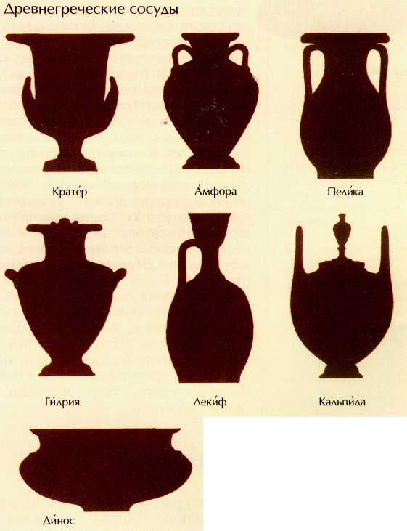
*Хито'н — мужская и женская одежда древних греков. Льняной или шерстяной покров без швов; подпоясывалась с напуском. Пе'плос — греческая женская верхняя одежда, в основном из шерсти, заколотая на плечах, с поясом; его могли носить и без пояса.
113

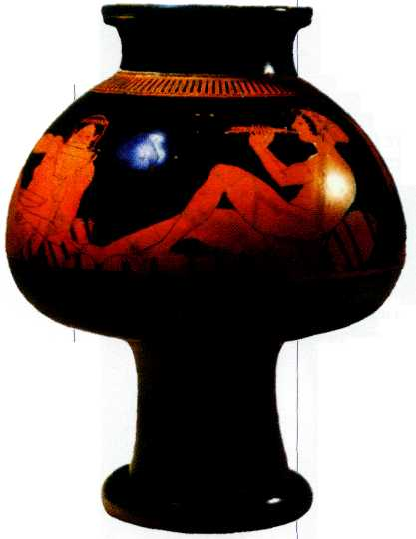
Евфроний.
Пирующие гетеры. Краснофигурный псиктер. VI в. до н. э.
не сосуда целиком, а только выделенного участка в самом широком месте, который назывался «клеймом». В моду вошёл обычай, по которому гончар и вазописец ставили свои подписи на вазах — так высоко ценился труд ремесленника.
Амфора, на которой изображён «Геракл, выводящий Ке'рбера из подземного мира», хранится в Московском государственном музее изобразительных искусств имени А. С. Пушкина. Она даёт представление об этом искусстве. У неё стройные, строгие пропорции. На сияющем фоне чёрного лака выделяется светлое клеймо с изображением одного из последних подвигов Геракла. Герой показан склонённым к двуглавому псу Керберу, стражу подземного мира, с вьющимися над его лбами змеями.
Кербер чувствует силу героя: он видит приготовленную для него цепь и беспомощность владычицы мира мёртвых Персефоны, потому готов смириться со своей участью. Сзади стоит Гермес, бог-проводник, в петасе (шляпе путешественников) и крылатых сандалиях. В руке он держит магический жезл, с помощью которого можно усмирить любое существо. Сцена настолько тщательно продумана и так живо воспроизведена, что передать её может только длинный подробный рассказ.
Однако уже около 30-х гг. VI в. до н. э. блестящая плеяда вазописцев, в числе которых самыми выдающимися были Евфроний и Евтимид, стала работать в так называемом краснофигурном стиле. Фигуры теперь стали светлыми, а фон — тёмным.
РАННЯЯ КЛАССИКА
Особого расцвета вазопись достигла в период строгого стиля, как именуют сейчас всю раннюю классику (490—450 гг. до н. э.). Эта эпоха, связанная с борьбой Греции против могучей Персидской державы, была периодом становления демократии в греческих городах-государствах (полисах). Эпоха архаики, отмеченная правлением тиранов, уходила в прошлое. На историческую сцену выходил независимый гражданин, человек. Для строгого стиля характерен драматический накал борьбы: большинство тем связано с битвами, напряжёнными динамичными действами, строгостью наказания, выносимого врагам.
Среди мастеров того времени особо отличались Онесим, Дурис, вазописец Клеофрада, вазописец Брига и др. Одному из них, вазописцу Клеофрада, принадлежит знаменитая гидрия (сосуд для воды) из Нолы со сценой «Гибель Трои». Круговое изображение в верхней части сосуда насыщено настоящим трагизмом: в центре изображена святыня троянцев — священный палладий (деревянная статуя Афины Паллады, хранительницы города Трои), — к которой припала дочь царя Приама, пророчица Кассандра. Греческий вождь Аякс, попирая тело павшего врага, с силой оторвал от палладия спасающуюся около него Кассандру. Это было неслыханным доселе святотатством, за которое на народ Аякса будет наложена особая кара на целую тысячу лет. Крутом смерть и насилие, и даже пальма печально склоняет свои ветви, а за ней, прямо на алтаре, убивают самого старца Приама, обагрённого кровью своего маленького внука Астианакта.
Тема искоренения произвола, неуправляемости и воцарения здравомыслия проходит сквозь все памятники той эпохи. В 60-е гг. V в. до н. э. был заново отстроен храм Зевса в Олимпии — важнейшее общеэллинское святилище, где раз в четыре года справлялись всемирно известные Олимпийские игры. Оба фронтона в храме, выстроенном архитектором Либоном из известняка, имели мраморные скульптурные
*Чаще Кербера (Цербера) изображали с тремя головами и змеиным хвостом.
**Геракл — мифологический герой, сын бога Зевса и смертной женщины Алкмены. Совершил двенадцать великих подвигов.
114

группы (ныне хранятся в музее Олимпии). Композиция на западном фронтоне здания представляла страстную, патетическую сцену: кентавры нападали на женщин и мальчиков во время брачного пира царя Пирифоя. Динамичные и напряжённые фигуры словно сливаются в группы, которые постепенно понижаются к углам, и вместе с тем действие становится всё более напряжённым. Всё изображение оказалось связанным и по форме, и по сюжету. Оно исполнено духовной силы: стоящий в центре бог Аполлон поднимает правую руку, предвещая победу людям.
На другом, восточном, фронтоне представлена статическая композиция, на которой Эномай и Пело'пс готовятся к состязаниям. Миф о первом беге колесниц был положен в основу Олимпийских игр. Пелопс некогда прибыл из Малой Азии просить в жёны Гипподамию — дочь Эномая. Тот, предчувствуя смерть от руки жениха, всё же вызвал его, как и прежних претендентов, на состязания. Пелопс хитростью погубил старого царя, подговорив на предательство возничего.
Спокойствие героев иллюзорно, они все напряжены в ожидании исхода. Эномай подбоченился, Пелопс как победитель одет в золотой панцирь. Женщины стоят рядом с ними, а далее — загадочные статуи жрецов, мальчиков и возлежащие мужские фигуры, символизирующие реки Алфей и Кладей, в долине которых проходили состязания.
Образы строгого стиля действительно строгие. Статуя возничего из Дельф глубоко отражает идеалы эпохи. Она была посвящена Аполлону одним из правителей Южной Италии. Фигура до половины закрыта колесницей, но все видимые детали отработаны с величайшей тщательностью: и пальцы ног, и вздувшиеся вены, и каннелюры — вертикальные желобки, покрывающие одеяния. Один исследователь удачно сказал, что фигуры строгого стиля стоят подобно трубам органа. Выражение их так же сурово. Обращает на себя внимание новый тип лица с гладкой, низко закрывающей лоб причёской, правильными чертами и сильным, тяжёлым подбородком.
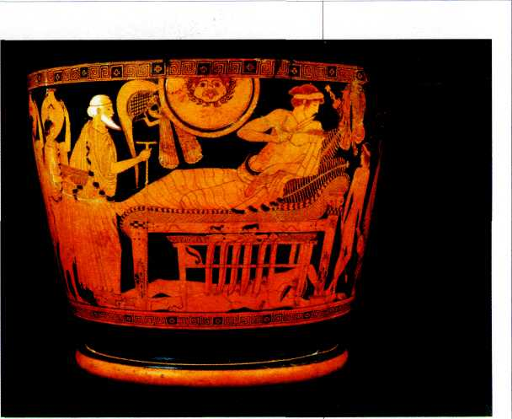
Приам просит отдать ему тело Гектора. Краснофигурный скифос. V в. до н. э.
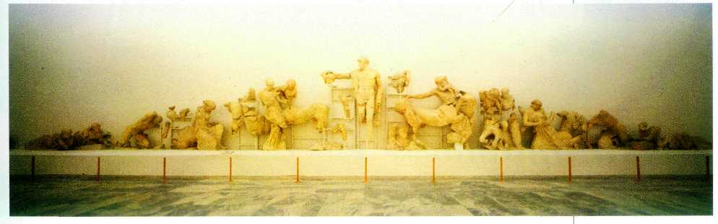
Битва лапифов с кентаврами. Скульптуры западного фронтона храма Зевса в Олимпии. V в. до н. э.
*Лапифы — воинственное фессалийское племя, победившее кентавров. Названо по имени родоначальника Лапифа.
115

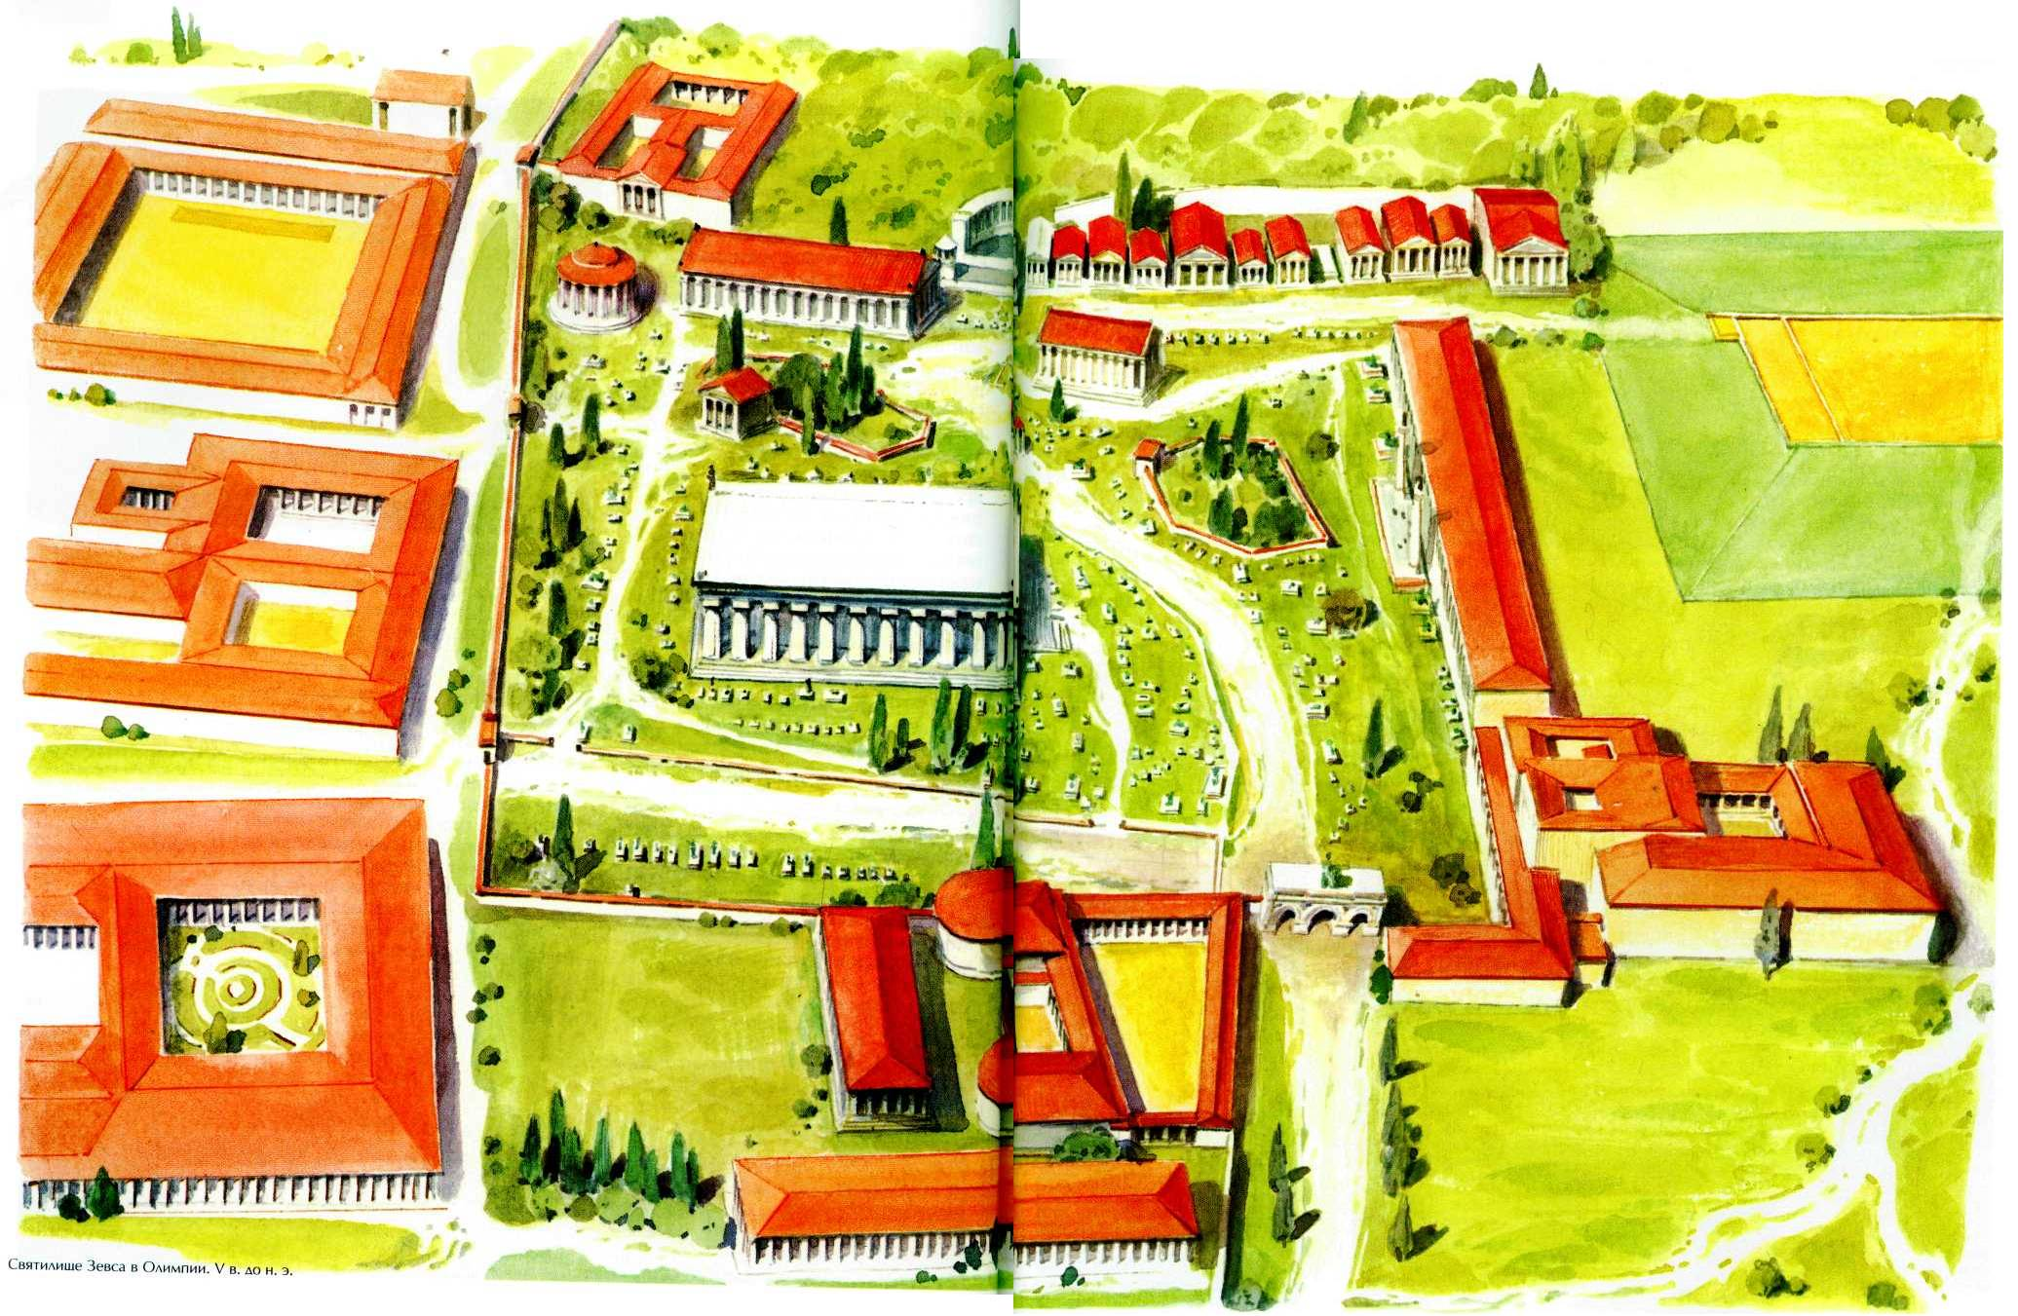
Святилище Зевса в Олимпии. V в. до н. э.

ВОТИВЫ
Все святилища, в том числе и дельфийское, были настоящими музеями под открытым небом. Эллинские города, выборные правители Дельфийского союза, куда входили сильнейшие из них (Афины, Спарта, Аргос, Фокида и т. д.), и отдельные граждане преподносили им самые ценные дары — обычно по обету. Их называют воти'вами (от лат. votivus — «посвященный богам»); памятники посвящались богу, если были обещаны ему в особой ситуации. Подобные вотивные предметы ставили вдоль священной дороги и, очевидно, во всех доступных местах, поскольку древнегреческий писатель II в. н. э. Павсаний в своём произведении «Описание Эллады» упоминал о семидесяти тысячах памятников, увезённых из Дельф одним только римским императором Нероном.
Все они — групповые и одиночные, конные и пешие, изображавшие людей, животных и демонов, изготовленные из драгоценных материалов (золота) и простые — не нарушали гармонии комплекса, а находились с ним в сложной смысловой и эстетической связи. Сейчас её трудно восстановить, потому что очень многое погибло. Однако уцелевшие вотивные предметы показывают, что среди них были удивительные, прекрасные работы.
В то время творил один из величайших ваятелей V в. до н. э. Мирон. Им была создана знаменитая статуя метателя диска — «Дискобол», не сохранившаяся до наших дней, но реконструированная благодаря римским копиям. Она была бронзовой, как и большинство других статуй строгого стиля, что вполне соответствовало духу времени.
«Дискобол» замечателен остроумием замысла: он и стремительно движется, и одновременно неподвижен. Мирон вообще любил изображать человека в крайних ситуациях и даже изготовил статую воспетого в стихах бегуна Лада, умершего на самом финише. Отличительной чертой этой статуи является не гармоничность сложной фигуры, а диспропорции, специально внесённые в неё с учётом оптических поправок: лицо юноши, если его рассматривать анфас (спереди), асимметрич-
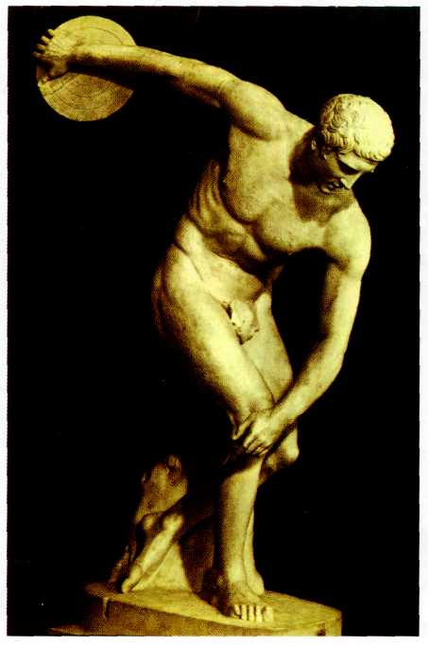
Мирон.
Дискобол. V в. до н. э. Римская копия с бронзовой статуи. Национальный музей, Рим.
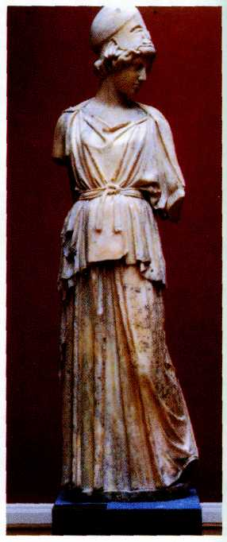
Мирон.
Афина (из композиции с двумя фигурами «Афина в споре с Марсием»), V в. до н. э. Мраморная римская копия. Либигхаус, Франкфурт-на-Майне.
*Бронзовое литьё появилось в Греции в VI в. до н. э, причём особенно отличились в нём мастера с острова Самос Ройк и Теодор. Они даже отливали в разных городах по половине одной и той же фигуры, а затем соединяли части без всяких зазоров.
118

но, однако голова расположена в сильном наклоне, и в результате всех этих оптических эффектов у зрителя создаётся удивительно цельное восприятие лица. Такой же необычностью замысла отмечена его бронзовая скульптурная группа «Афина и Марсий», стоявшая на афинском Акрополе. Она была тоже в духе времени: богиня наказывала лесного бога Марсия, осмелившегося, нарушив запрет, найти и поднять сё тростниковую флейту. Инструмент этот изобрела сама Афина, но заметив, что игра на нём искажает прекрасные черты её лица, выбросила флейту, прокляв её и запретив к ней прикасаться.
ВЫСОКАЯ КЛАССИКА
К середине V в. до н. э. острота раннеклассического стиля постепенно изжила себя. Искусство Греции вступило в полосу расцвета. Повсюду после персидских разрушений отстраивали города, возводили храмы, общественные здания и святилища. В Афинах с 449 г. до н. э. правил Перикл, высокообразованный человек, объединивший вокруг себя все лучшие умы Эллады: его друзьями были философ Анаксагор, художник Поликлет и скульптор Фидий. Заново отстроить афинский Акрополь, ансамбль которого сейчас считается красивейшим, выпало именно Фидию.
Афинский Акрополь стоял на высокой отвесной скале, вздымающейся над городом. Акрополь был средоточием всех высших святынь афинян. При Перикле он был переосознан как уникальный архитектурный комплекс. По замыслу архитектора Мнеси'кла возвели великолепный входной портик в святилище, оформив его ионическими колоннами. Слева к Пропилеям (парадным воротам) примыкало здание пинакотеки — картинной галереи, в которой находились изображения главнейших героев Аттики, а при входе стояли статуи богов-
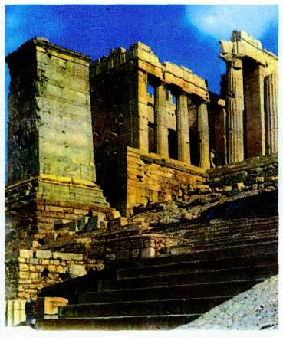
Мнеси'кл.
Пропилеи афинского Акрополя. 437—432 гг. до н. э.
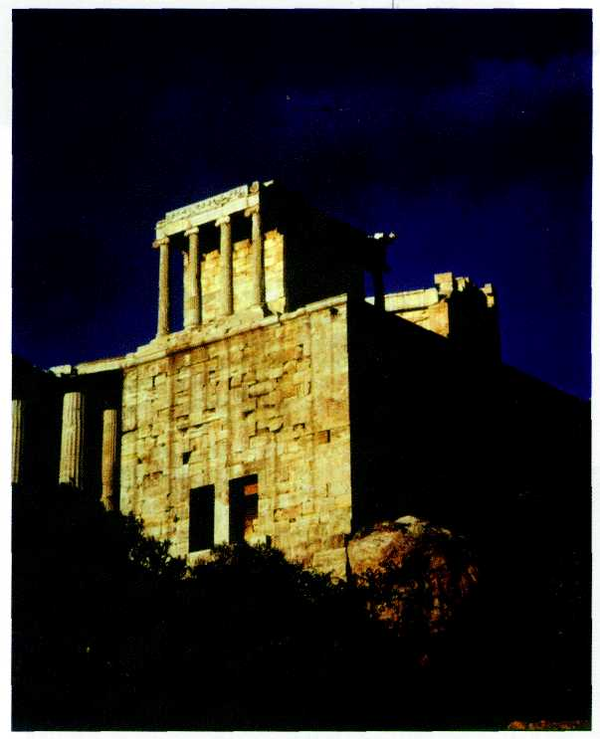
Храм Ники Аптерос. Афинский Акрополь. V в. до н. э.
*Атлетика всегда почиталась в Греции. Подобно воинам, атлеты добивались победы в суровом бою. Победителям во Всеэллинских играх — не только Олимпийских, но и Пифийских (которые проходили в Дельфах), и Немейских, и Истмийских — города заказывали для святилищ почётные памятники. Их воспевали поэты, о них слагали легенды. Атлеты казались образцом гармонической личности, у которой великий дух живет в прекрасном теле.
119

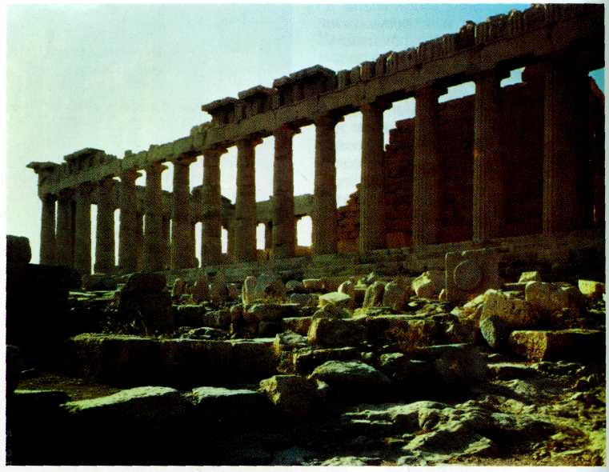
Иктин и Калликрат.
Парфенон. Афинский Акрополь. V в. до н. э.
охранителей: Гермеса и Гекаты — трёхтелой, трёхликой богини ночи и призраков. Справа, на самом уступе скалы, приютился крошечный, очень изящный храм Ники Аптерос (Бескрылой). Горожане шутили, что бескрылой богиню именовали, чтобы она не покинула их. Храм Ники был обнесён балюстрадой — ограждением, состоящим из невысоких рельефных плит со сценами жертвоприношений. Балюстрада приобрела всемирную известность из-за украшавших её рельефов. Среди них находилась знаменитая «Ника, развязывающая сандалию» с её тончайшим струящимся одеянием. Но эти рельефы были сделаны позднее, так как Акрополь отстраивался несколько десятилетий.
Пройдя Пропилеи, посетитель оказывался на удлинённой площади, разделённой в древности на множество священных участков, где почитали Артемиду-медведицу, змееногого бога Кекропса и его трёх дочерей — богинь росы. При Перикле в южной части площади стали строить большой дорический храм — Парфенон, посвящённый Афине Парфенос (Деве). Напротив него, в северной части, стали возводить Эрехтейон, хранивший самые древние реликвии и во II тысячелетии до н. э. посвящённый Афине Полиаде (Матери) и её супругу Посейдону Эрехтею. В Эрехтейоне находился архаичный ритуальный бассейн (Эрехтеево море), по преданию, высеченный из скалы Посейдоном в споре с Афиной. Рядом росла священная олива, якобы посаженная богиней.
Храм Парфенон, выстроенный в середине V в. до н. э. архитекторами Иктином и Калликратом, стал одним из прекраснейших эллинских храмов. Он, огромный и могучий, стоял на возвышающемся участке голой серой скалы. Однако человеку, поднимавшемуся по ступенькам к храму, скала казалась ровнее, а храм — доступнее и человечнее. По торцевым фасадам у него было восемь колонн, по боковым — семнадцать. Храм воспринимался и не слишком
120

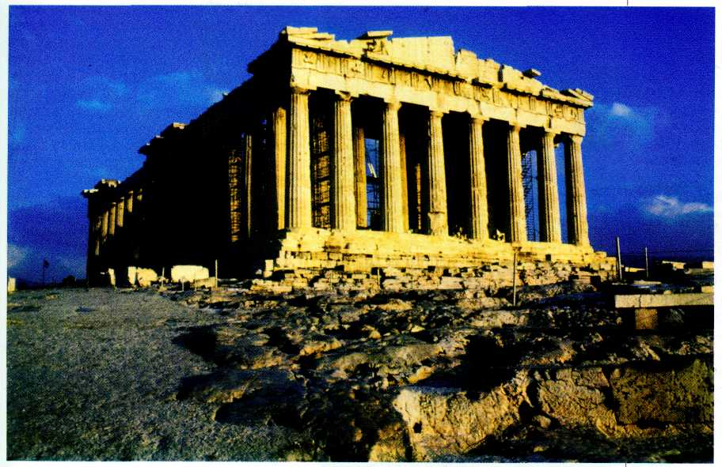
Иктин и Калликрат.
Парфенон. Афинский Акрополь. V в. до н. э.
удлинённым, и не слишком коротким. Он был в высшей степени гармоничным благодаря объединению в нём свойств двух ордеров — дорического и ионического. Наружные колонны Парфенона были дорического ордера. Стены собственно храма — целлы — венчал непрерывный ионический фриз. Если снаружи Парфенон украшали сцены жестоких сражений, в стиле которых ещё весомо звучал строгий стиль, то внутренний фриз изображал мирное событие — торжественное шествие афинян на празднике Великих Панафине'й (празднества в честь богини Афины; проходили один раз в четыре года; Малые Панафинеи — ежегодно). На Панафинеях везли на корабле новое одеяние для Афины — пеплос. Этот дар был зна'ком её воскресения. Всеафинское шествие было представлено здесь в мерном, праздничном ритме: и знатные старцы с ветвями в руках, и девушки в новых хитонах и пеплосах, и музыканты, и жрецы, и всадники на вздыбленных, волнующихся конях.
Рельеф имел высоту всего один метр и был высечен уже на самом здании, но по гармоничности, сплавленности форм и красоте ритма он не имеет равных в мировом искусстве. Фронтоны храма были заполнены скульптурой, прославившей эллинов на все времена; ваятели работали под наблюдением Фидия и по его программе. На западном фронтоне, обращённом к Пропилеям, был представлен миф о споре Афины с Посейдоном за обладание
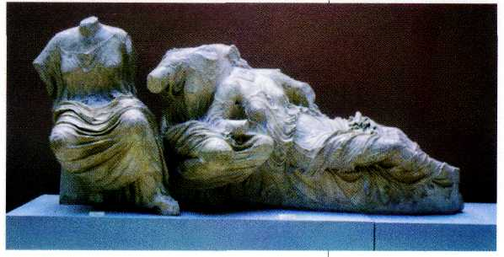
Фидий и его ученики.
Богини с восточного фронтона Парфенона. V в. до н. э.
121

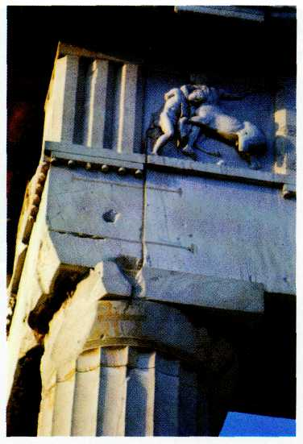
Битва кентавров с лапифами. Одна из метоп Парфенона. V в. до н. э. Афинский Акрополь.
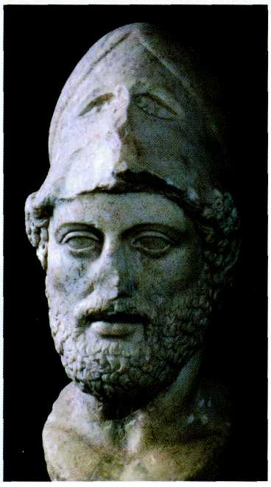
Кресилай.
Перикл. V в. до н. э. Мраморная римская копия. Пергамон-музей, Берлин.
греческой областью Аттикой с Афинами. Афиняне, как известно, предпочли богиню, даровавшую им оливковую рощу. Оба бога были изображены в центре на колесницах со вздыбленными конями. За ними сидели боги и герои Аттики, присутствовавшие во время спора Афины и Посейдона. Главный (восточный) фронтон представлял миф о рождении Афины из головы Зевса в присутствии богов и богинь, но уже вселенского, мирового уровня. К сожалению, скульптуры Парфенона были сильно повреждены в XVII в. н. э., когда в нём произошёл взрыв. Остатки уцелевших фигур, а также ряд плит фриза выломал в 1801 г. лорд Эльджин, благодаря которому они попали в Британский музей.
Строгий стиль вплотную подошёл к портретному видению людей. В то время был создан один из редких памятников — портрет героя греко-персидских войн Фемистокла (сохранился в плохой копии). Впрочем, и герои Мирона имеют индивидуальные, неповторимые черты. Фидий же нивелирует всё особенное, мешающее воплощению общего. Красивые овальные лица приобретают идеальные черты: большие, с подчёркнутыми веками глаза, выразительный рот, высокий, сливающийся с линией носа лоб — то, что получило название классического греческого профиля. Такое же стремление к общему происходит и в теле: формы, обладающие идеальными пропорциями, наливаются силой и мощью и, сливаясь в единый сложный организм, начинают звучать, как музыка. Эпоха классики, особенно высокой (450—400 гг. до н. э.), не терпела моделей с изъянами — в человеке всё должно быть совершенным. Даже на Перикла, блиставшего умом и красотой, а также благородством духа, скульптор Кресилаи надел шлем, чтобы скрыть слегка удлинённую форму его черепа.
Скульптуры фронтонов Парфенона обладают удивительной, невиданной ранее жизненной силой. Сохранились лишь фрагменты, но и
122

они исполнены сверхчеловеческой красоты. Прекрасен лежащий в углу Тезей, но не менее выразительна голова коня Селены. Многие композиции Фидия были обрамлены фигурами Гелиоса, восходившего из вод Океана на своей колеснице, и Селены, погружавшейся в них. Это на языке мифа означало рассвет. Так передать в искусстве время и пространство космоса мог только Фидий. Тела сидящих, полулежащих, откинувшихся назад богинь с их прекрасными формами и невероятной элегантностью не имеют равных. В их одеждах трепещет каждая складочка.
Внутри Парфенона стояла колоссальная статуя Афины Парфенос работы Фидия. Она была из слоновой кости и золота на деревянном каркасе (такая техника называлась акролитной), причём золото составляло неприкосновенный запас афинской казны. Статуя сохранилась лишь в римских копиях, среди которых наиболее достоверна мраморная статуэтка из Варвакиона. Богиня представлена как средоточие всех духовных сил Парфенона; она воплощает идеи и образы храма. На пьедестале статуи изображена сцена рождения первой женщины — Пандоры, перекликавшаяся с рождением Афины. На рёбрах её сандалий — битва греков с кентаврами (которая изображена на южном фризе храма), на гребне шлема — сфинкс и пегасы, на внешней стороне огромного щита — битва греков с амазонками (западная стена), на внутренней поверхности щита, полузакрытой свернувшейся фигурой змея, брат Фидия Панен написал сцену битвы богов с гигантами, вышитую на панафинейском пеплосе богини (восточный фриз). В руке Афина держала подпираемую массивной колонной двухметровую статую богини победы Ники.
Так удивительно сплавил Фидий весь образный смысл грандиозного святилища в единой фигуре. В тёмном пространстве Парфенона статуя Афины, ограждённая двухъярусной колоннадой, излучала
ПОЛИКЛЕТ
Младший современник Фидия, аргосский скульптор Поликле'т, прославился статуями атлетов. Учёные нашли в массе римских копий веши, известные в описаниях древних авторов под названиями «Дорифор» и «Диадумен». Обе статуи, замечательные своей совершенной пластической красотой, были отлиты из бронзы. Дорифор, представлявший, возможно, героя Троянской войны Ахилла, показан спокойно стоящим. В то же время он кажется шагающим: правая нога выдвинута вперёд, левая отставлена. На плече его копьё. Фигура героя не только могуча, но и отмечена печатью особой, почти математической логики. При построении её, как и при создании ордерных храмов, принимался во внимание модуль (т. е. мерка). Благодаря сложным расчётам все части тела и даже каждая деталь подчинялись единому принципу. Поликлету среди классических скульпторов в этом не было равных. Итог своим теоретическим изысканиям он подвёл в трактате «Канон». В последние годы, уже после смерти Фидия, погибшего, очевидно, по навету в конце 30-х гг. V в. до н. э., Поликлет стал вносить в свои образы ноту лиризма. Его Диадумен широко раскинул руки в пространстве, ритм движений более лёгкий, стремительный, текучий. Завязывая диадему вокруг головы, этот юноша — возможно, это был сам бог Аполлон — весь ушёл в своё занятие, замкнувшись в сфере самосозерцания.
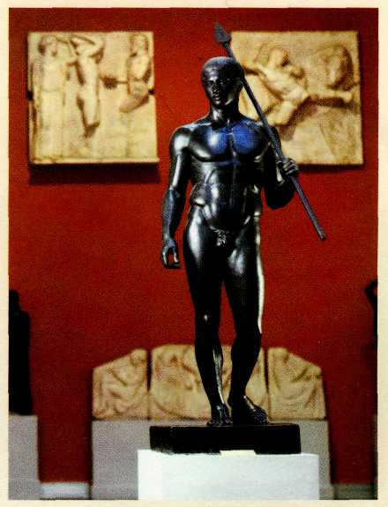
Поликлет. Дорифор. V в. до н. э. Мраморная римская копия с утраченного бронзового оригинала.
Национальный музей, Неаполь.
123

магический свет, который гасился нежной синевой храмовых штор, служивших фоном для этой блистательной статуи.
Воинственный образ Афины Фидий представил в другом материале — бронзе. Эта огромная статуя стояла на акропольской площади. Речь идёт о знаменитой Афине Промахос (Путеводительницы в битвах), золочёный кончик копья которой был виден морякам, подплывавшим к Аттике.
Эрехтейон был достроен позднее, уже около 410 г. до н. э. Он неоднократно перекладывался в XX в. н. э. На фоне грандиозного Парфенона изящный Эрехтейон с тремя различными портиками и статуями кариатид (девушек, несущих перекрытие) кажется волшебной игрушкой. Великое и малое, архаичное и современное, грандиозное и интимное гармонично слилось в Акрополе Афин. Он и сегодня остаётся эталоном естественности, красоты и благородного вкуса.
ПОЗДНЯЯ КЛАССИКА
В 30-х гг. Эллада переживала политический кризис: завязалась война Афин со Спартой, в которой Спарта одержала верх; в конце десятилетия, во время мора, погиб Перикл. Всё это не могло не отразиться на искусстве, которое в поздней классической фазе (400—323 гг. до н. э.) стало следовать двум основным направлениям. Традиция Фидия сохранялась до гибели античного мира под ударами варварских племён (IV в. н. э.). На её фоне наметился, с одной стороны, уход в патетическую героику, с другой — в индивидуальный, возвышенно-лирический мир. Выразителями двух направлений были великие мастера IV в. до н. э. — паросец Ско'пас и афинянин Пракси'тель.
Скопас родился на острове Парос, прославленном месторождением самого прекрасного, снежно-белого кристаллического мрамора. Духовно он тяготел к миру бурь и страстей — к «пафосу». Работал Скопас по заказам в разных уголках мира, в том числе и в Малой Азии, где трудился над фризом со сценой битвы амазонок — амазономахии, предназначенном для Галикарнасского мавзолея. Мавзолей в Галикарнасе воздвигал при жизни для себя и жены Артемисии правитель Карии Мавсол. Это чудо света не сохранилось, но по предположениям, гробница представляла собой многоярусное прямоугольное сооружение с захоронением внизу, героическими фигурами в центральном объёме-храме и статуями Мавсола и Артемисии, стоящих на колеснице. Рельеф Скопаса изображал поединки греков с амазонками, фигуры которых были насыщены особым драматизмом.
Голова раненого воина из храма Афины Алеи в Тегее показывает Скопаса глубинным реформатором концепции Фидия. Под его резцом прежде прекрасная форма искажается: страдание делает человека некрасивым, обезображивает его лицо.
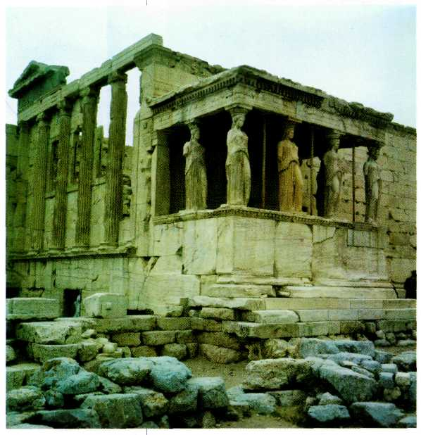
Эрехтейон. Портик кариатид. Афинский Акрополь. V в. до н. э.
124

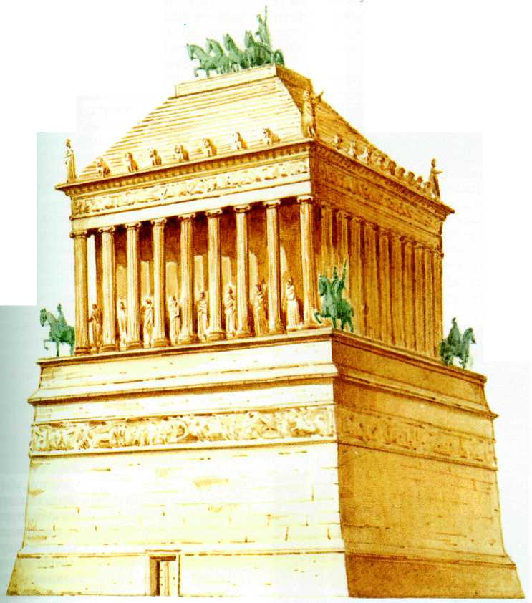
Галикарнасский мавзолей. Реконструкция.
Раньше греческая эстетика вообще исключала страдание. Например, греческая поэтесса Сафо (VII в. до н. э.) говорила: «Скорбь в доме любителя муз неуместна». Бесстрастие считалось чертой хорошего тона. Поэт Архилох (VII в. до н. э.) проповедовал: «Слишком в беде не горюй и не радуйся слишком ты в счастье. То и другое умей доблестно в сердце носить».
И вот фундаментальный нравственный принцип древнегреческого искусства оказался нарушен. Красота уступает место боли, боль изменяет облик человека, и из его груди
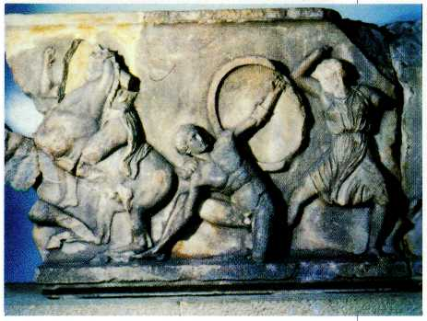
Амазономахия. Фриз Галикарнасского мавзолея. IV в. до н. э. Британский музей, Лондон.
125

вырывается стон. Пропорции лица искажены: голова становится почти кубической и сплюснутой. Такой выразительности образ скорби ещё не достигал.
Знаменитая «Вакханка» — небольшая статуэтка служительницы культа Диониса — представляет Скопаса мастером новых пластических решений. Полуобнажённая, в дикой пляске, фигура уже не стоит, не поворачивается, а вращается вокруг оси в стремительном, бурном движении. Вакханка охвачена страстью — разрывает на части животное, в котором видит воплощение бога. На глазах зрителя совершается кровавый ритуал, который никогда прежде в греческой скульптуре таким образом не изображался.
Тогда же товарищ Скопаса по работе над Галикарнасским мавзолеем Леоха'р работал над статуей возносимого на небеса Ганимеда. Юноша, увлекаемый орлом в поднебесную высь, в целом был представлен обычно, но у него под ногами отсутствовала опора, фигура была лишена собственной тектоники, и применительно к ней становился бессмысленным стиль Поликлета — равновесие сил в человеческом теле, при котором противоположные части (правая рука — левая нога, и наоборот) взаимно связаны.
Ему приписывают знаменитую статую «Аполлон Бельведерский». Воспетый выдающимся немецким историком искусства И. Винкельманом, бог идёт, рассыпая вокруг — направо и налево, вперёд и назад, вверх и вниз — ослепительные лучи своей божественной славы. Несомненно, этот памятник, ставший хрестоматийным, принадлежит к лучшим творениям эллинов.
Пракситель был мастером лирических божественных образов. Сохранилось много римских копий его работ: «Сатир, наливающий вино», «Отдыхающий сатир», «Аполлон Сауроктон» (или «Аполлон, убивающий ящерицу»), «Эрот» и др. Наиболее известна его скульптура обнажённой Афродиты, сделанная по заказу острова Коса, но перекупленная жителями острова Книд, которая получила название «Афродита Книдская». Пракситель впервые обнажил Афродиту: только ей одной позволялось демонстрировать свою красоту без одежд. Она будто только что вышла из воды, прикрываясь руками. Сохранившиеся копии не передают красоту статуи богини, которая была изумительна, судя по элегантности работ этого мастера. Пракситель свои фигуры, высеченные обычно в тёплом, нежно светящемся мраморе, отдавал для подцветки Никию. Когда его спросили, какие статуи из своей мастерской он вынес бы первыми в случае пожара, Пракситель ответил: «Конечно, те, которые расписал Никий». Фигуры были мягко тони-
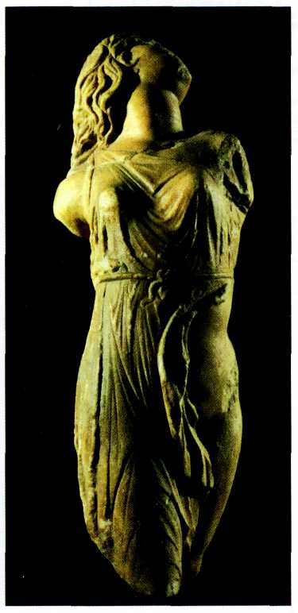
Скопас.
Вакханка. IV в. до н. э.
Государственная художественная коллекция, Дрезден.
126

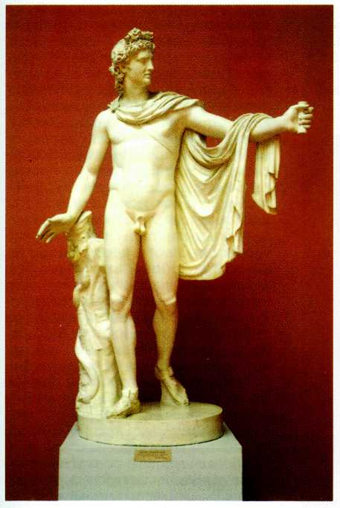
Леохар.
Аполлон Бельведерский. IV в. до н. э. Римская копия. Ватиканский музей, Рим.
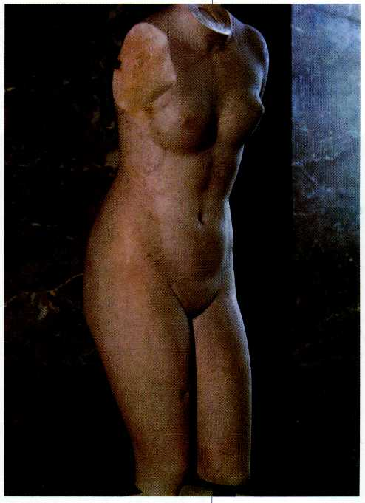
Пракситель.
Торс Афродиты Книдской. IV в. до н. э. Римская копия. Лувр, Париж.
рованы воском и оживлены лёгким цветом. Сейчас трудно вообразить их красоту.
К счастью, одна из работ великого мастера дошла до наших дней в подлиннике. Это «Гермес с младенцем Дионисом». Группа была посвящена в храм Геры в Олимпии, где её и нашли при раскопках. Утрачены только ноги и кисть руки Гермеса, державшего виноградную гроздь. Гермес, несущий младенца на воспитание нимфам, отдыхает в пути. Фигура бога сильно наклонена, но это не делает скульптуру некрасивой. Она, напротив, овеяна атмосферой неги. Черты лица обозначены не слишком резко, они словно плавятся под действием полуденного солнца. Веки больше не подчёркиваются, и взгляд становится томным, как бы рассеянным. Часто Пракситель ищет для своих фигур дополнительную опору: стволы, пилоны или другие подпорки, как бы не надеясь на силу их собственной тектоники.
На рубеже греческой классики и эллинизма работал последний великий ваятель — Лиси'пп, придворный скульптор Александра Македонского. Как художник он был очень многогранен — создавал скульптурные группы (например, «Подвиги Геракла»), отдельные статуи и даже портреты, среди которых наиболее известен портрет самого Александра Македонского. Лисипп пробовал себя в разных жанрах, но более всего ему удавались изображения атлетов.
Главная его работа — «Апоксиомен» — изображает юношу, счищающего с тела песок после состязаний (греческие атлеты натирали своё тело маслом, к которому во время состязаний прилипал песок); она значительно отличается от
127

творений поздней классики и, в частности, от работ Поликлета. Поза атлета свободна и даже несколько развинчена, пропорции совсем иные — голова составляет не одну шестую часть от всей фигуры, как в «квадратном» каноне аргосца, а одну седьмую. Фигуры Лисиппа более стройные, естественные, подвижные и независимые. Однако в них исчезает нечто очень важное: атлет уже не воспринимается героем, образ становится более приниженным, в то время как в высокой классике он был восходящим: людей героизировали, героев обожествляли, а богов ставили на уровень высшей духовной и природной силы.
Словно предчувствуя такой конец, греческое искусство поздней классики создало особый жанр мемориальных стел. Искусство надгробного рельефа, пресечённое греко-персидскими войнами, ожило в Аттике лишь после Фидия. Чем дальше, тем больше оно набирало силу и в IV в. до н. э. создало целый ряд первоклассных творений. В погребения клали изумительные по тонкости исполнения и выразительности средств белофонные леки'фы, на которых были изображены встречи живых с умершими в ритуальные дни. А над захоронениями ставили мраморные надгробия со всё более высоким рельефом, приблизившиеся вплотную к скульптурным телам, помещаемым в эди'кулы (от лат. aedicula — «маленький храм») — ниши, обрамлённые двумя небольшими колоннами или пилястрами с антамблементом и фронтончиком над ними. Такое оформление делало их похожими на храм, в котором происходит воображаемая встреча живых и умерших. Их союз подчёркивают рукопожатие и встреча взглядов.
В 1985 г. в России на полуострове Тамань был найден один из таких рельефов, сделанный в Афинах и представляющий традиционную сцену встречи-прощания. Греческое слово «хайре» («здравствуй») означало вместе с тем «прощай». То же было и с латинским «vale» («вале»). Изображены два воина в полном вооружении и в коринфских шлемах: слева — пожилой, бородатый; справа — юный с едва пробивающимися бакенбардами и «скопасовским» типом лица. Интересно, что голова бородатого вои-
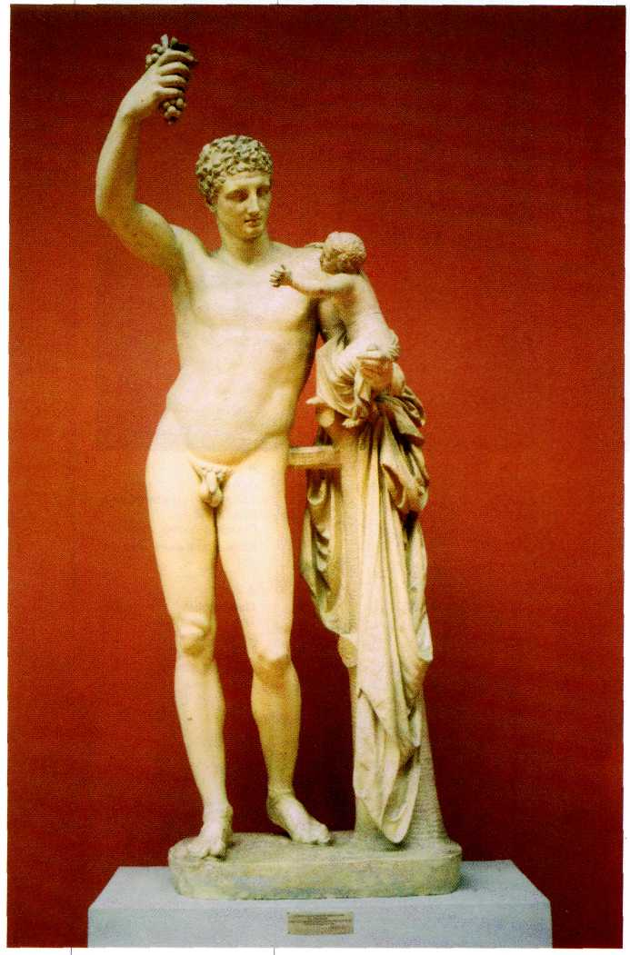
Пракситель.
Гермес с младенцем Дионисом. IV в. до н. э. Музей в Олимпии, Греция.
128

на исполнена в традициях высокой классики и даже внешне напоминает «Перикла» скульптора Кресилая. Голова юноши — другого, более позднего стиля. Чувствуется, что фигура бородатого должна была олицетворять прошлое, историю. Это умерший. Юноша вопрошает его о том, что в мире ином, но спутник безмолвствует. Он отводит взгляд, разворачивается к зрителю: он выключен из реальных событий. Идея подобных рельефов проста: все умершие живут в памяти близких, никто не покидает мир бесследно. Заботиться о мёртвых, хранить память о них в народных преданиях — священный долг всех людей. Именно этим благородным правилом был продиктован жестокий обычай древних греков в V в. до н. э.: полководца, выигравшего войну, но оставившего сотоварищей не погребёнными, казнили.
***
В 317 г. до н. э. правитель Афин Деметрий Фалерский издал закон, запрещавший роскошь. Великолепные, полные мудрости и человечности рельефы сменились однообразным строем низких колонок, усеявших греческие кладбища. Истребление памяти, в какой бы форме оно ни происходило, было ещё одним знамением конца классического греческого искусства.
Тем не менее греческие художники не переставали творить — уже не для собственных потребностей, а для новых богатых заказчиков. Они продолжали традицию, повлиявшую на искусство стран и народов на огромном пространстве — от Рима до государств Средней Азии.
ИСКУССТВО ЭПОХИ ЭЛЛИНИЗМА
К концу IV в. до н. э. узость границ маленьких греческих городов-государств — полисов — ощущалась всё острее. Классический греческий мир, раздираемый внутренними
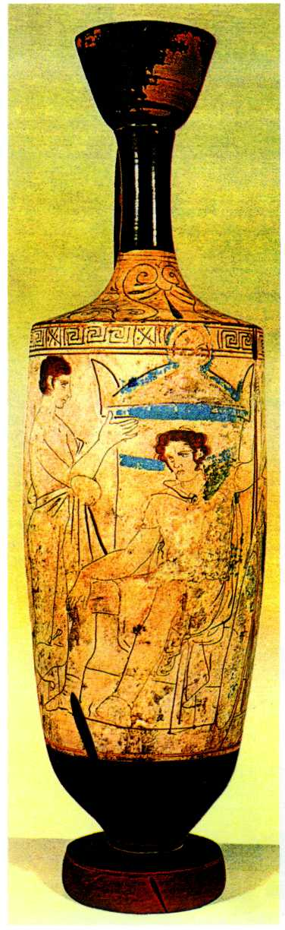
Белый лекиф. Умерший воин сидит перед своим надгробием в присутствии пришедшего почтить его память родственника. Около 410 г. до н. э. Национальный музей, Афины.
129

войнами, практически изжил себя. Наступала новая эпоха: стирались границы, объединялись народы и культуры всей ойкумены (известного обитаемого мира). Этому способствовали великие завоевательные походы выдающегося греческого полководца — македонского царя Александра. Умерший совсем молодым (в двадцать восемь лет), Александр Македонский со своей армией покорил многие древние народы, дойдя вплоть до Индии и создав огромную империю.
После смерти Александра Македонского в 323 г. до н. э. колоссальная монархия распалась на несколько областей, которыми управляли сподвижники завоевателя — диадохи. К их числу принадлежали Сирия с центром в Антиохии на Оронте, Египет со столицей Александрией, Пергамское царство с центром в Пергаме. Сама Греция всё больше пустела и постепенно превращалась в провинцию: мастера находили заказы при дворах новых правителей. Однако она оставалась главным средоточием эллинизма — художественной системы восприятия мира, запёчатлённой в творчестве её великих мастеров. Искусство эпохи, наступившей после Александра Македонского, назвали эллинистическим, потому что местные традиции и школы в каждой стране во многом подражали общепризнанному эллинскому стилю.
Были общие черты, роднившие искусство разных областей в IV— I вв. до н. э. Оно воплощало новую идею величия мира, объединённого на громадном пространстве эллинской культурой. Осуществлялись фантастические проекты: горы превращались в города, создавались исполины вроде медного Колосса Родосского (бога солнца Гелиоса) в гавани острова Родос.
Стремление выйти за рамки человеческого и прорваться в мир богов — одна из характерных черт искусства той эпохи. Александр Македонский называл себя Новым Гераклом и Новым Дионисом, культ обожествлённых правителей и их жён был традиционно популярен на Востоке и в Египте.
Повсеместно строились и пышно расцветали города, которые уже не следовали живописному принципу оформления старых акрополей. Новые города подчиняли местность регулярной планировке: их прорезали прямые и широкие улицы; площади украшали храмы, библиотеки, здания общественного
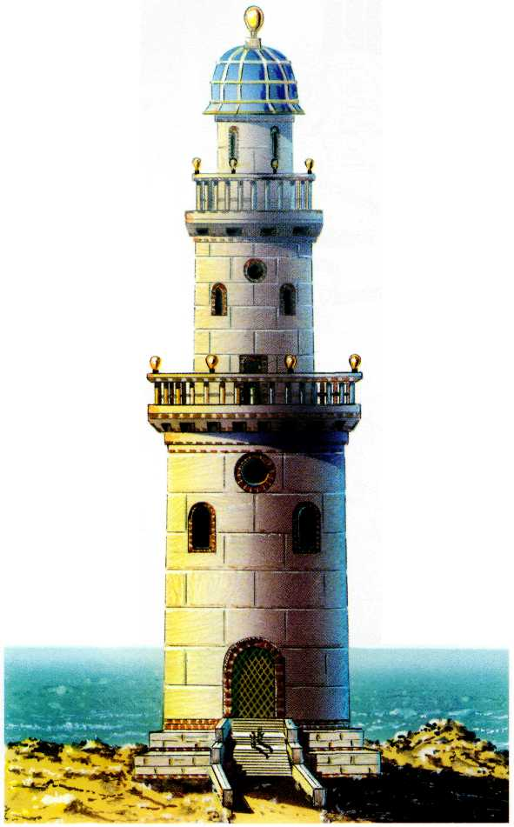
Маяк у входа в Александрийскую гавань на острове
Фарос. III в. до н. э. Считался одним из семи чудес света.
130

назначения. Одним из самых красивых городов той поры был Пергам в Малой Азии (ныне Бергама в Турции). Главная святыня города — храм богини мудрости Афины имел весьма внушительный вид. Другие постройки прекрасно сочетались с уступами почти голой скалы и были рассчитаны на восприятие города со стороны моря.
Всемирную известность Пергаму принёс его алтарь (II в. до н. э.). Терраса алтаря находилась почти на двадцать пять метров ниже прочих зданий и была видна со всех сторон. Оттуда открывался прекрасный вид на нижний город с храмом бога врачевания Асклепия, святилищем богини Деметры и другими сооружениями. Новшество состояло в том, что алтарь был вынесен за пределы храмов и превращён в самостоятельное архитектурное сооружение. Его выстроили на высоком цоколе в виде прямоугольной ограды, замыкавшей жертвенное место со всех сторон, кроме передней. Ко входу вела широкая лестница, внутри алтарь был украшен рельефами на тему мифа о Телефе — сыне Геракла, который почитался царями Пергама как их родоначальник.
Снаружи ограду алтаря опоясывал грандиозный фриз с изображением мифологической битвы олимпийских богов с их соперниками-гигантами за верховную власть.
Сплошное поле фриза с могучими рельефными фигурами, тела которых бугрятся мощными формами, обходило все стены ограды и поднималось вдоль ступеней, по которым шли участники ритуала. Гиганты, утратившие человекоподобные формы, наделены героическими торсами и змеиными хвостами — ведь они сыновья богини земли Геи. Сама она наполовину поднимается на поле, чтобы, ужаснувшись, увидеть страшное побоище и гибель своих детей. Вот непреклонная Афина хватает за волосы гиганта Энкелада. Богиня охоты Артемида в сопровождении зверей преследует врага. Богиня ночи Нюкс и богиня призраков Геката, с тремя телами и
шестью руками, вступают в сражение с гигантами. Все божества поднимаются на этот страшный и последний бой. Сцена исполнена огромного напряжения и не знает себе равных в античном искусстве. То, что в IV в. до н. э. лишь намечалось у Скопаса как ломка классической идеальной системы, здесь достигает высшей точки. Искажённые болью лица, скорбные взгляды побеждённых, пронзительность муки — всё теперь показано с очевидностью. Раннеклассическое искусство
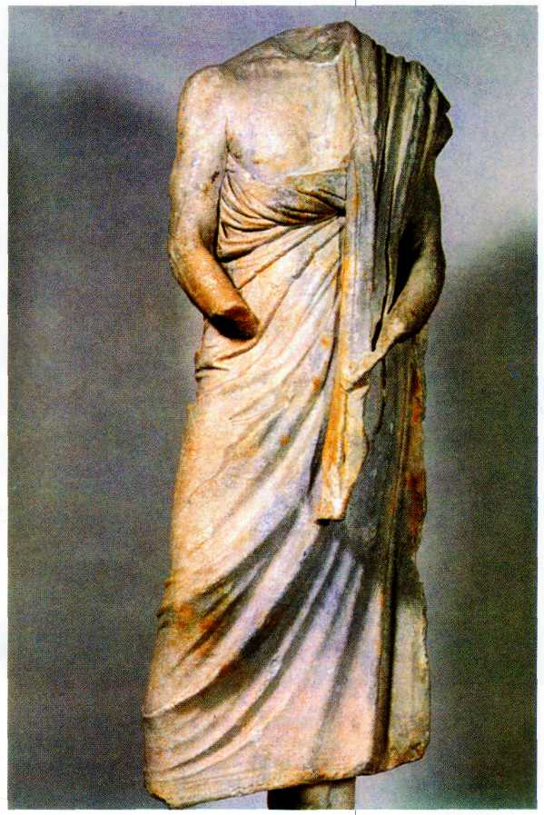
Полиевкт.
Демосфен. I в. до н. э. Мраморная копия.
*Рельефы Пергамского алтаря в 1878 г. обнаружил археолог Карл Гуманн и перевёз в Берлин, где алтарь был реконструирован и помещён в Пергамон-музее — отделе Государственных музеев в Берлине.
131

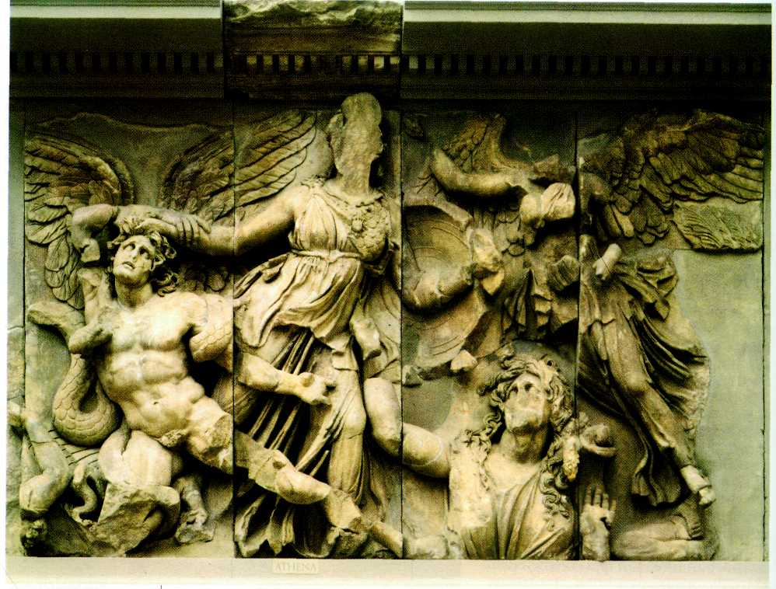
Битва богов и гигантов. Фрагмент фриза алтаря Зевса в Пергаме. II в. до н. э.
Пергамон-музей, Берлин.
до Фидия тоже любило драматические темы, но там конфликты не доводились до жестокого конца. Боги, как Афина у Мирона, лишь предупреждали провинившихся о последствиях их непослушания. В эпоху же эллинизма они физически расправляются с врагом. Вся их огромная телесная энергия, великолепно переданная ваятелями, направлена на деяние кары. Скульпторы стали показывать, как казнят Марсия, поднявшего, несмотря на запрет, флейту, чтобы выучиться на ней играть. Марсий вступил в музыкальное состязание с Аполлоном и потерпел поражение. Его вешают на дереве, и палач-скиф отвратительной наружности точит нож, чтобы содрать с него, уже повешенного, кожу.
Известная скульптурная группа «Лаокоо'н» была создана греческими скульпторами уже в I в. до н. э. (или, возможно, даже в римское время, поскольку её нашли в термах императора Тита).
Группа «Лаокоон» рассчитана на восприятие анфас (спереди). Зритель видит сразу и бородатого троянского жреца Лаокоона, тщетно пытающегося сорвать с себя змеиные путы, и двух его детей, один из которых уже погибает. Яд разлился по телу жреца снизу вверх: бедро омертвело, но руки и торс ещё продолжают бороться, а в лице запечатлелась смертельная боль. Несмотря на тяжесть ситуации, Лаокоон сохраняет благородство и величие. Работа исполнена виртуозно. Анатомия человека
*Термы — древнеримские бани.
132

передана с невиданной ранее тщательностью, доходящей почти до натурализма. Правда, фигуры сыновей не очень убедительны — греки всегда ценили красоту лишь зрелых людей; детей они изображали как уменьшенных взрослых.
Другим шедевром эллинистического искусства является скульптура богини победы — «Ника Самофракийская», созданная во II в. до н. э. Нисхождение божества в человеческий мир представлялось в искусстве и раньше (см. статью «Крито-микенское искусство»). Но «Ника» с острова Самофракия превосходит все ранее созданные творения. Богиня победы была представлена слетающей с постамента в форме кормы корабля. Её прекрасное мощное тело облегают намокшие одежды; винтообразный поворот, широко применявшийся со времён Ско'паса, как бы прорезает воздух, наполненный брызгами солёного моря. Могучие крылья Ники тяжело трепещут за спиной, каждое перо на них показано отдельно. Образ стоит на грани «натурального», но в то же время остаётся величавым и поэтичным.
Воплощавшаяся в искусстве идея грандиозности мира и происходивших в нём катаклизмов — лишь одна сторона эллинизма. Другой стороной был уход в личный духовный мир. Появились камерные образы, главным содержанием которых стала духовная жизнь. Одним из лучших памятников такого рода является знаменитая «Венера Милосская» — статуя богини Афродиты (лат. Venus — «Венера»), найденная на острове Мелос (ныне Милос). Богиня изображена полуобнажённой, так что одеяние, закутывая ноги и низ торса, является постаментом для открытых рук, которые были показаны в движении. Возможно, в одной из них Афродита держала яблоко. В эпоху эллинизма она, несомненно, была одной из любимых богинь. Её представляли то кокетливой, то задумчивой, то шаловливой. Афродита с острова Мелос строга и сдержанна. У неё простая причёска с прямым пробором, лицо
и фигура представлены довольно обобщённо. Вероятно, она стояла на высоком постаменте и смотрела на зрителя сверху вниз. Взгляд Афродиты ниспосылает покой.
Об интересе к духовному миру человека говорят портретные статуи, которые появились уже в IV в. до н. э. Однако теперь, менее скованные классической традицией, они стали более выразительными. Особенно выделяются портретные головы эллинистических правителей, часто показанные в необычных ситуациях и в некоторых случаях отличавшиеся подлинным психологизмом. К ним можно причислить портрет Евтидема Бактрийского. Отсутствие нарочитости и идеальности, а также глубина образа —
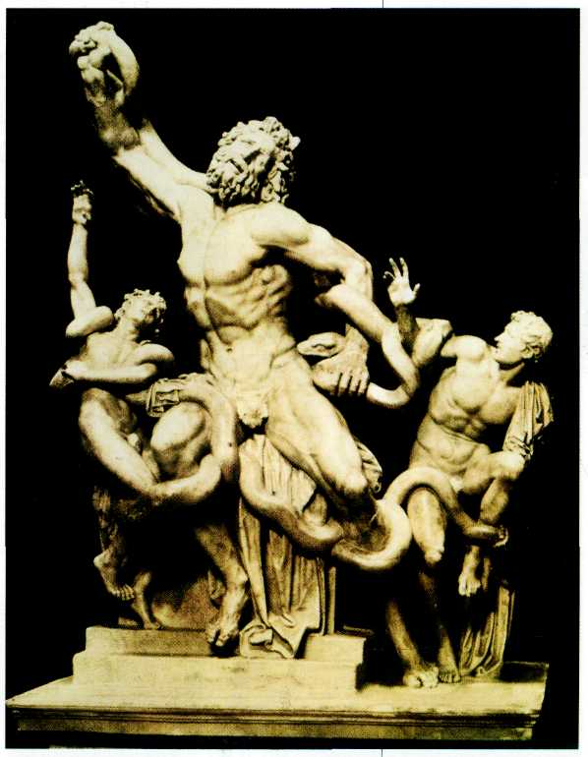
Агесандр, Афинодор, Полидор.
Лаокоон и его сыновья. I в. до н. э. Римская копия. Ватиканский музей, Рим.
*Лаокоо'н — троянский жрец, который пытался спасти Трою вопреки воле богов. Однажды троянцы увидели, что ахейцы, осаждавшие их город, ушли, оставив лишь огромного деревянного коня. Лаокоон предупредил сограждан, что в город его нельзя вводить: в нём сидели ахейские лазутчики. Он даже проткнул бок копя копьём, чуть не задев голову сидевшего внутри воина. Боги наслали по морю двух огромных змей. Они смертельно ужалили Лаокоона и задушили его сыновей.
133

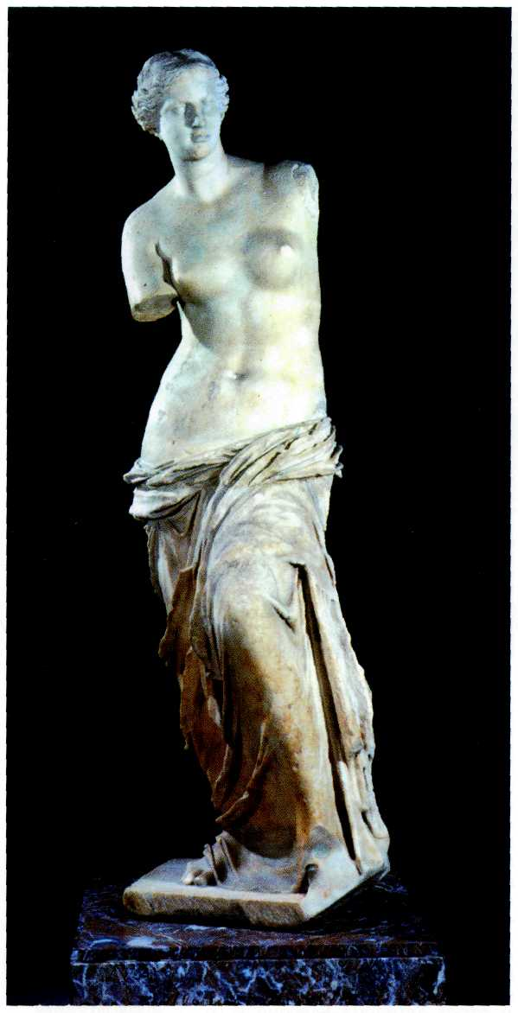
Венера Милосская. II в. до н. э. Лувр, Париж.
новое слово в портрете. И всё же самые замечательные портреты — это статуи греческих философов, среди которых первое место по праву принадлежит фигуре Демосфена работы скульптора Полиевкта (III в. до н. э.). Демосфен стоит, бессильно соединив кисти рук и склонив голову. Его полуобнажённая фигура искусно выполнена мастером. Героика, прежде свойственная греческим портретам, отсутствует. Персонаж не молод, не красив — он просто исполнен достоинства. В его позе — отрешённость, горечь поражения в жизненной борьбе и безысходность. Однако сохраняется «благородная простота и тихое величие» — качество, присущее, согласно И. Винкельману, всем эллинским творениям.
Портреты философов знаменуют отход от классической системы, приверженной к героическим идеалам, когда было принято изображать только «прекрасных и доблестных» граждан. Мир стареет, стареет и культура, чувствуется, что эпоха эллинизма — это «осень» всего древнегреческого мира. Тогда любили изображать то некрасивую натуру: жутких, морщинистых (но обнажённых!) старых рыбаков или пьяных старух, то впадали в слащавость, показывая женщин с томным выражением глаз и пухленькими губками. А иногда смешивали жанры, включая в игру фантазии прекрасных обнажённых богинь и старых рогатых сатиров. В Афинском музее хранится любопытная скульптурная группа «Афродита и Пан» (около 100 г. до н. э.). Козлоногий бог Пан, сын Гермеса, пытается ухаживать за прекрасной богиней. Шалун Эрот, бог любви, представленный в полёте, хватает его за рога, предупреждая о том, что он забыл меру. Однако Афродита и сама отбивается от уродливого поклонника, замахиваясь на него сандалией. Такие произведения уже стоят на грани жанрового искусства — сюжетных композиций, темы которых основаны на впечатлениях обыденной жизни.
134

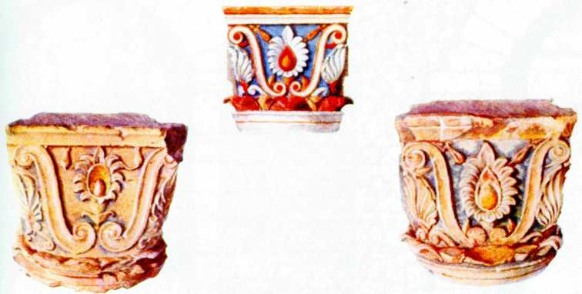
Расписные капители. Северное Причерноморье. II в. до н. э.
Керчь.
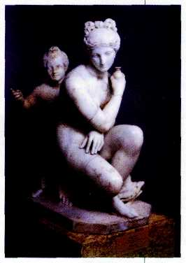
Афродита. III в. до н. э. Римская копия. Эрмитаж, Санкт-Петербург.
Гражданские, философские и религиозные проблемы уже давно перестали волновать многих. Отходившие от полисной жизни люди имели кредо — живи незаметно. Постепенно древность III—I вв. до н. э. вживалась в новую среду. Побеждённая Римом ойкумена входила в новый, последний этап своего античного развития — в рамках древнеримской культуры.
